
ชิ้นงานที่ 6 เรื่อง การสร้างสรรค์ทางดนตรี

วันที่ ....... เดือน ............................ พ.ศ. ................
ชื่อ .............................................. ชั้น ....................... เลขที่ ...............

ครูแบ่งกลุ่มนักเรียนออกเป็น 3 กลุ่ม ฝึกการสร้างสรรค์ทางดนตรี โดยให้
แต่ละกลุ่มร่วมกันดัดแปลงจังหวะเพลงที่กำหนดให้ และใช้เครื่องดนตรีง่าย ๆ มา
ประกอบจังหวะ จากนั้นให้แต่ละกลุ่มออกมาร้องเพลงและแสดงผลงานหน้าชั้นเรียน
แล้วตอบคำถามลงในแบบบันทึก

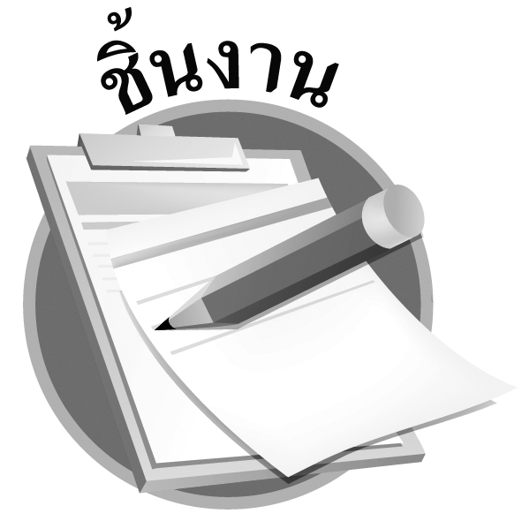

ได้คะแนน
.....................................
คะแนนเต็ม 10 คะแนน



เพลงลอยกระทง

วันเพ็ญเดือนสิบสอง น้ำนองเต็มตลิ่ง
เราทั้งหลายชายหญิง สนุกกันจริงวันลอยกระทง
ลอย ลอยกระทง ลอย ลอยกระทง
ลอยกระทงกันแล้ว ขอเชิญน้องแก้วออกมารำวง
รำวงวันลอยกระทง รำวงวันลอยกระทง
บุญจะส่งให้เราสุขใจ บุญจะส่งให้เราสุขใจ

แบบบันทึกการดัดแปลงจังหวะเพลง

1. จังหวะเพลงที่นักเรียนดัดแปลงช้าหรือเร็วกว่าจังหวะเดิม ............................................................
2. จังหวะเพลงที่ดัดแปลงให้ความรู้สึกอย่างไร .................................................................................
.......................................................................................................................................................
3. นักเรียนใช้เครื่องดนตรีใดมาประกอบจังหวะ ...............................................................................
.......................................................................................................................................................

